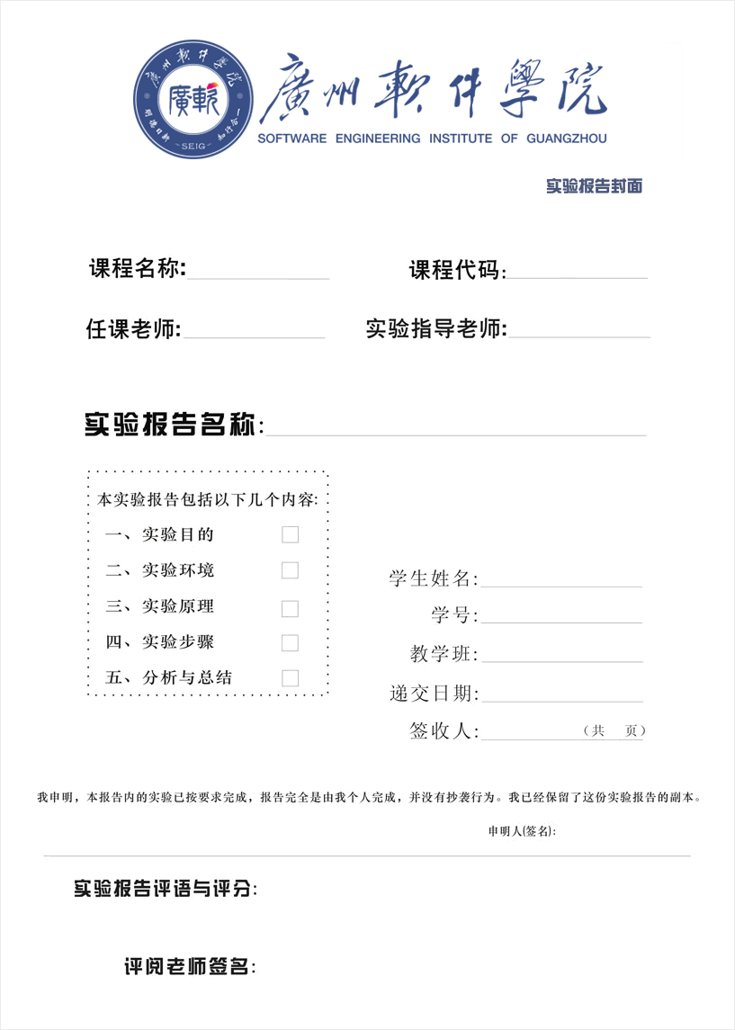目 录

CC3001

杨艾琳

2023.01.14

2040706101

杨艾琳

旅游景点订单管理系统

李旭峰

CBJ

李旭峰

Java EE开发技术

目 录

1前言 1

1.1 选题意义 1

2 系统需求分析 2

2.1 问题描述 2

2.2 系统业务描述 2

2.3 功能需求分析 2

2.3.1 角色分析 2

2.3.2 用例建模 2

3 系统总体设计 3

3.1 系统环境 3

3.1.1 系统开发环境 3

3.1.2 系统运行环境 3

3.2系统功能设计 3

3.3 数据库设计 3

4 系统的详细设计与实现 4

4.1 项目目录结构 4

4.2 系统功能的实现 4

5 系统测试 5

5.1 测试方法 5

5.2 测试用例设计 5

5.3 测试结果 5

6.总结与展望 6

6.1 总结 6

6.2 展望 6

1前言

1.1 选题意义

设计并实现一个旅游景区导航排队系统的小程序端。自新冠疫情爆发以来，以人员流动性，聚集性为特征的旅游业遭到了巨大冲击。随着各地对常态化疫情的防控，国内旅游业的恢复形势总体向好，项目可以帮助旅游产业的复苏。

2 系统需求分析

2.1 问题描述

智慧旅游是旅游发展的必然趋势，它将计算机信息技术和旅游业的发展相结合。智能景区导航系统则是通过游客的移动终端机获取到自带的GPS 定位系统中来得到游客的位置信息，并将该信息实时传递给电子地图，且能将该位置标注在电子地图中。实现自主式游览，以此来满足游客的个性化需求，提高旅游区的服务质量。

2.2 系统业务描述

景区导览系统采用ESP-CAM作为图像传感器负责采集景点实时图像作为原始数据。ESP-12K数据传输网关通过WIFI获取所在景点的多个ESP-CAM传感器采集的图像，将其通过网路传输到云端服务器。在综合应用层采用小程序与用户就行交互，小程序端接收云端传过来的数据，处理后展示在用户面前，向用户展示景点信息，如名称，地点，开放时间，排队等候人数，预计排队时间。另有购买门票功能，用户可自行选择买票方式。

2.2.1智能景区导航系统设计

智能景区的导航系统主要是让游客以自助的形式来增强游客的互动性和参与性，并提供更加便捷化的旅游景点服务，而当中最重要的就是游览地图的导航，导览地图的设计要 更加立体并提供全方位展示和导航服务，以此来满足游客的多样性和个性化需求。 智能景区导览系统总体架构将智能景区导览系统划分为两个部分，部分之间相互分离，使得系统中的各个功能作用更加明确，能够最大化地降低系统的耦合性，提高系统性能。

2.2.2 游客购买门票功能设计

该功能信息是通过游客在小程序端提交订单，后台服务器读取提交的订单，由景区管理人员在后台数据端进行买票操作。

2.2.3 旅游导航功能设计

旅游导览功能主要实现用户通过客户端能自动定位、浏览景区的地图、景点的导航等。客户端自动定位位置首先需要客户端终端机连接网络，然后根据终端机自带的 GPS定位功能将游客的位置信息显示在地图中，定位到自身的位置后能够计算当前到最近景点的距离以及附近景点的推荐和介绍，并在游客选中目的地后就能直接进入导航界面。景点信息存储在云数据库中，同时接收后端服务器实时传输的动态数据，如当前景点人数。景区地图和导航功能主要是对整个景区的介绍和主要路线的筛选，客户端能够将整体的景区地图及当前景点的数据下载到游客终端机中，游客就能够根据自身的需求来选择路线或规划路线，以及进行路线的引导。

2.2.4 登录功能

该功能主要实现游客数据的采集，通过游客点击授权来获取信息，然后将其保存到数据库中进行分析处理。此处获取的用户信息将用于用户买票及查看已购门票信息。

2.3 功能需求分析

2.3.1 角色分析

参与者：游客，管理员。游客登录账号、购买门票、使用旅游导航，管理员管理门票订单。

2.3.2 用例建模

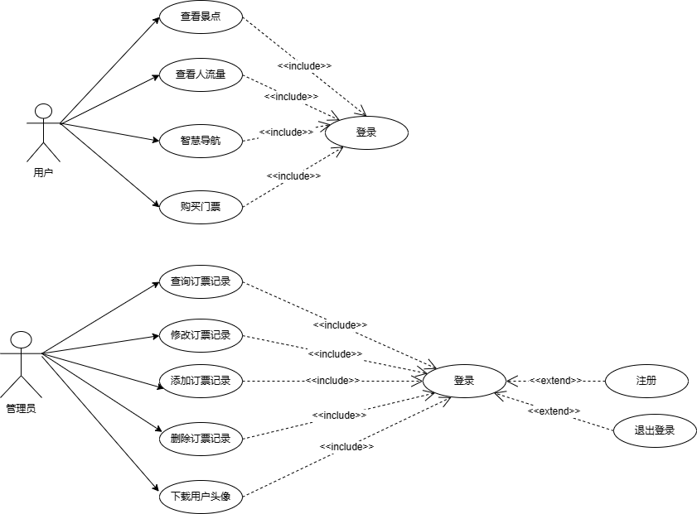

3 系统总体设计

3.1 系统环境

3.1.1 系统开发环境

系统在Windows 10专业版环境下，使用微信开发者、微信小程序云开发平台工具，用小程序搭建前端客户端，使用idea工具，javaEE搭建后台服务器。

3.1.2 系统运行环境

Windows 10专业版、微信开发者、微信小程序云开发平台、tomcat9。

3.2系统功能设计

功能图：

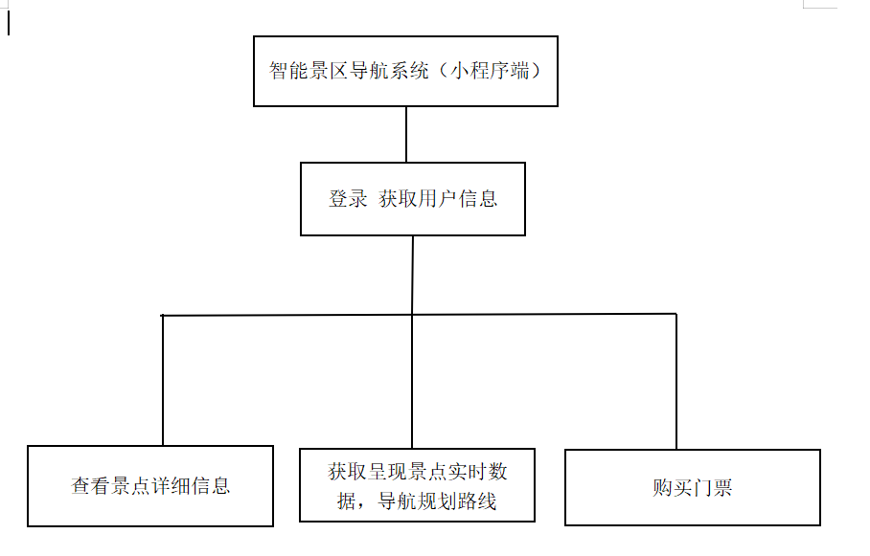

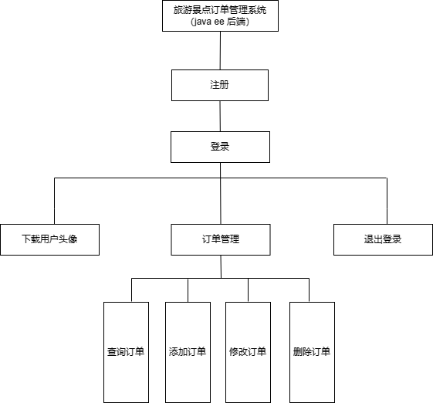

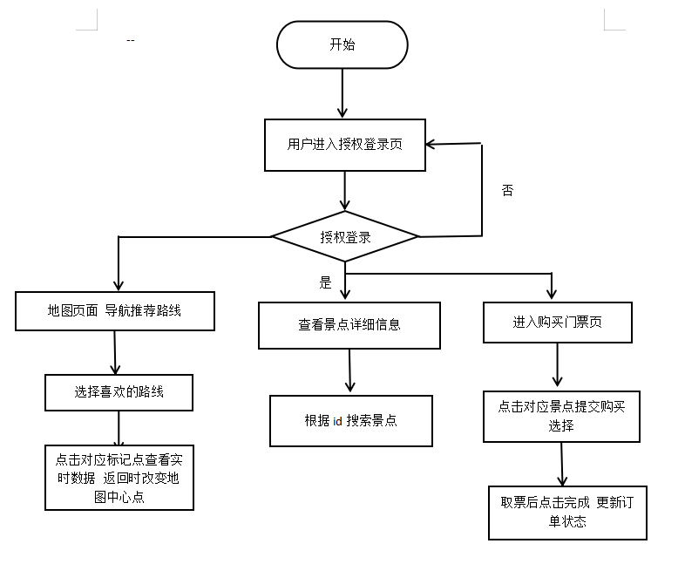

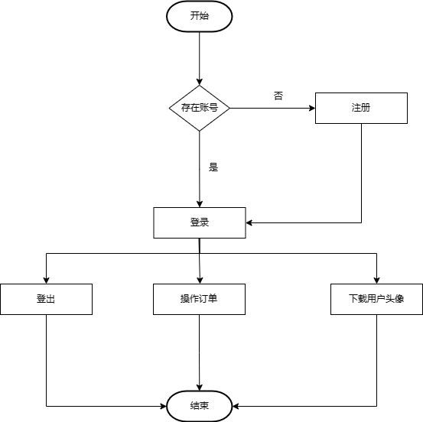

3.3 数据库设计

E-R图：

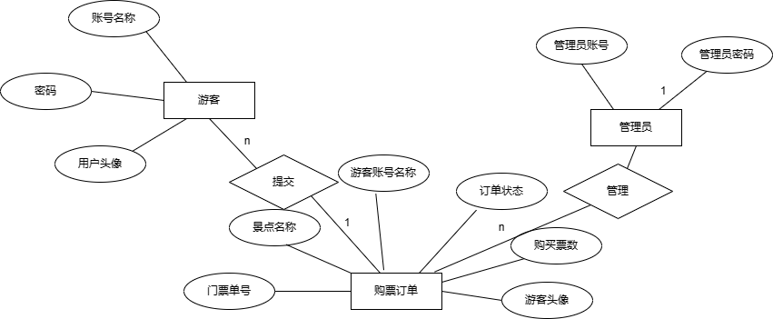

4 系统的详细设计与实现

4.1 项目目录结构

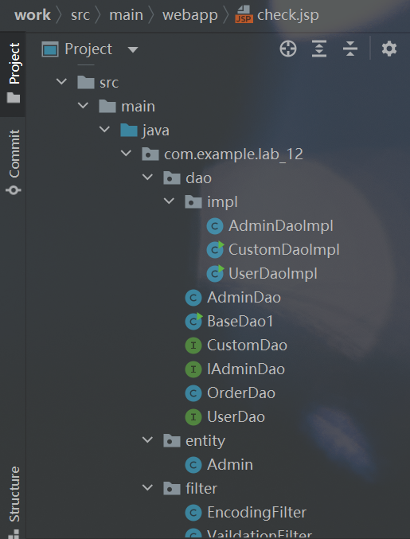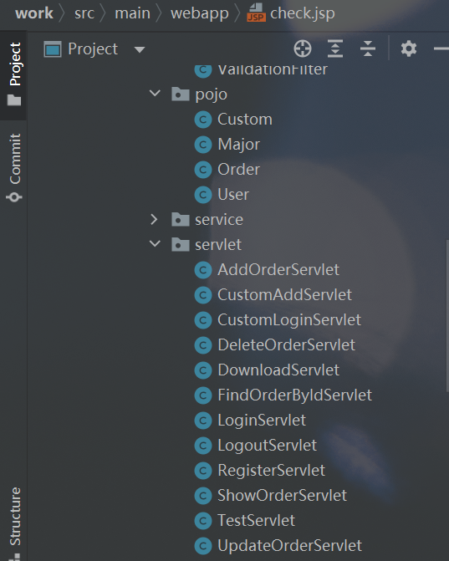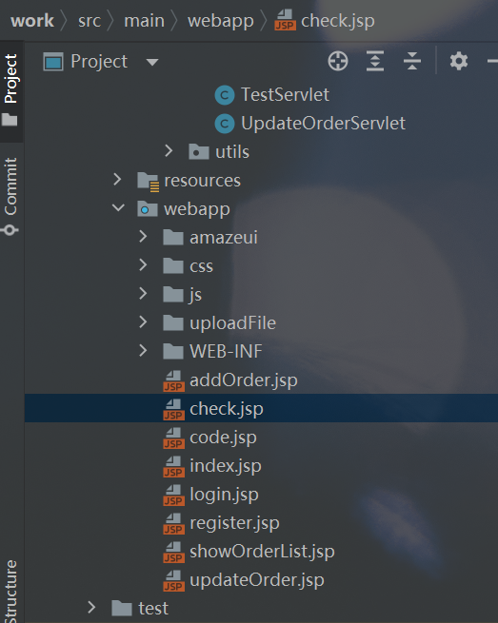

4.2 系统功能的实现

小程序端：

4.2.1小程序云开发项目的初始化：

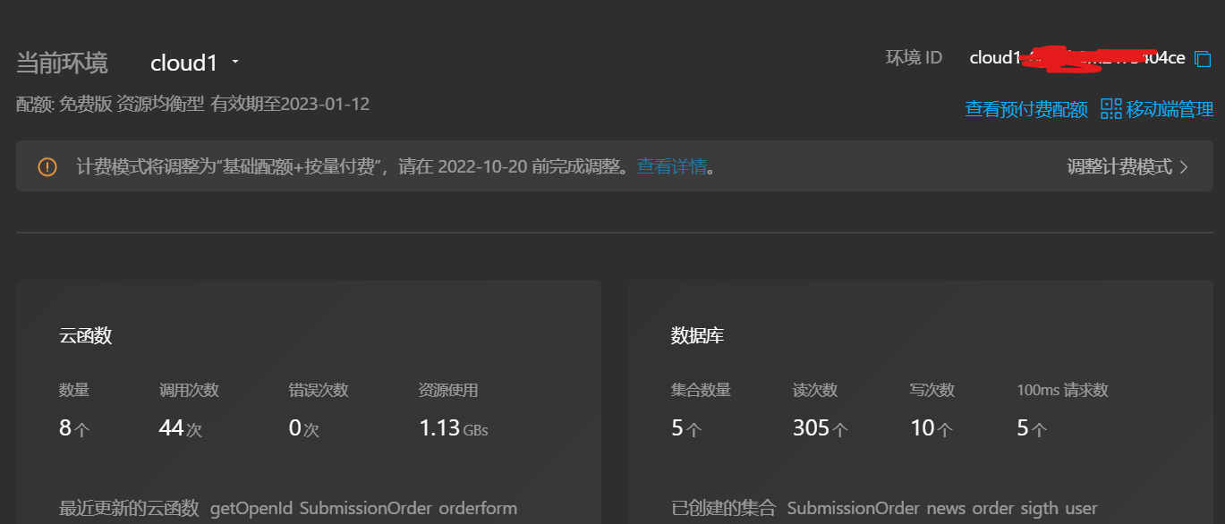

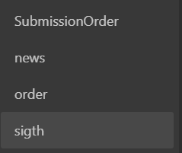

4.2.2小程序目录结构：

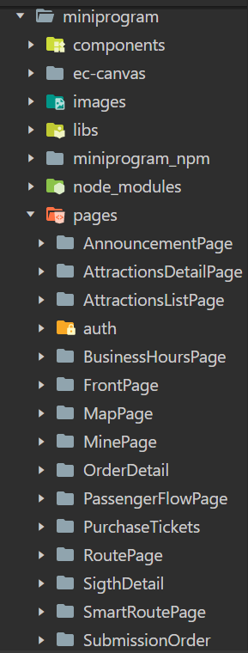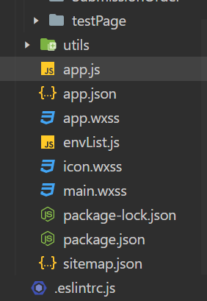

4.2.3小程序框架分析：

逻辑层：js文件用来处理业务逻辑。

视图层：wxml文件用来渲染页面，wxss文件用来设置样式。

4.2.4小程序常用组件：ColorUI组件、We-Ui组件库

常用colorui组件的头像、表单组件，weui的半屏弹窗组件

4.2.5数据绑定

从云数据库获取数据，在js文件中用setdata方法绑定，在wxml页面用{{}}渲染

db.collection('sigth').where({

id:sigthId

}).get().then(res=>{

var sigth=res.data[0];

// sigth.data=new Date(sigth.data).toLocaleDateString();

this.setData({

sigth:sigth

})

4.2.6小程序常用API

获取用户信息：

wx.getUserProfile({

desc: '获取用户信息',

success:(res)=>{

console.log(res);

app.globalData.userInfo=res.userInfo;

},

fail:function(err){

console.log(err);

}

})

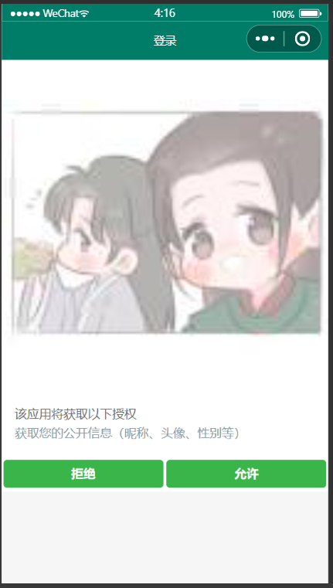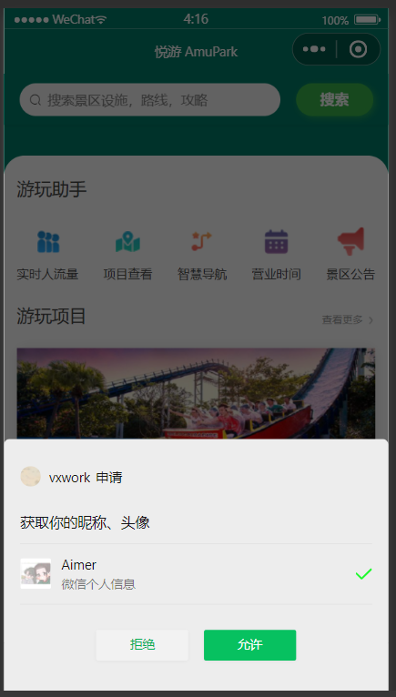

授权登录页弹窗请求获取用户信息

4.2.7小程序云数据库

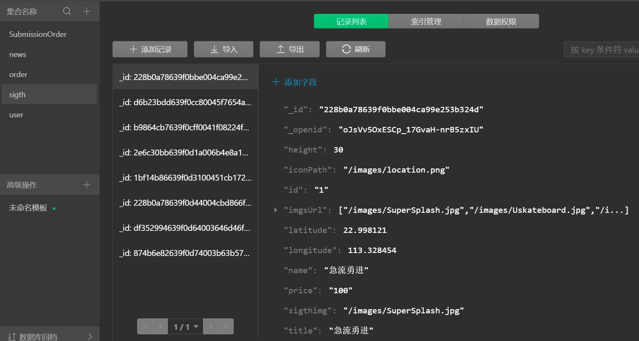

4.2.8云函数

获取用户openid（该云函数用于根据不同openid显示不同购票订单记录）。

<block wx:for="{{orderlist}}" wx:key="index" wx:if="{{openid}}=={{item._openid}}">

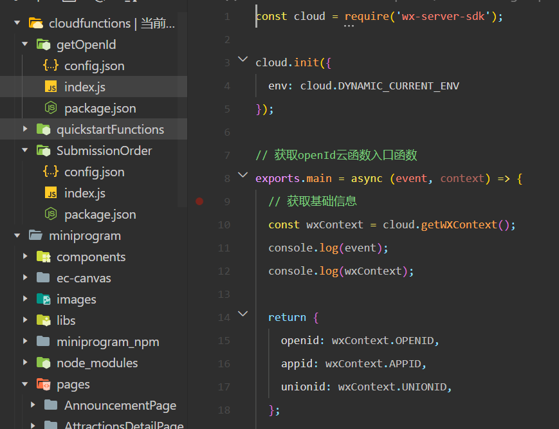

4.2.9腾讯地图开放开台

用于显示地图，添加地图标记点及点击事件，实现页面跳转，数据传递。

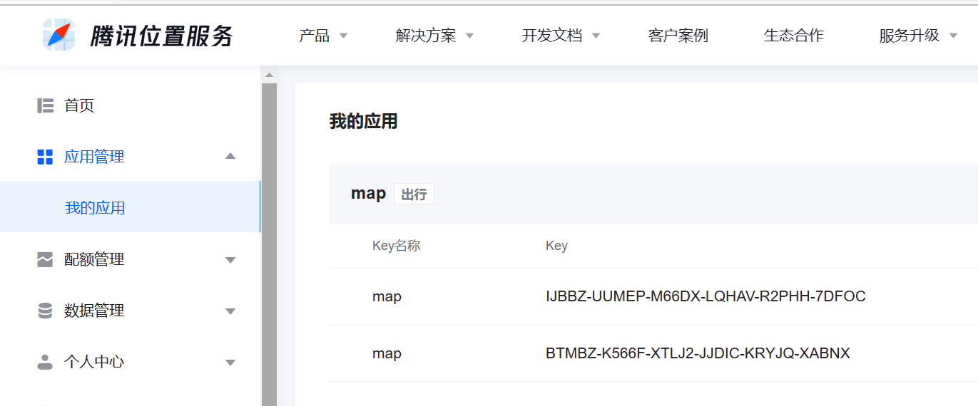

首页展示景点图片信息，点击对应图片可跳转到同一个页面，显示不同景点信息。

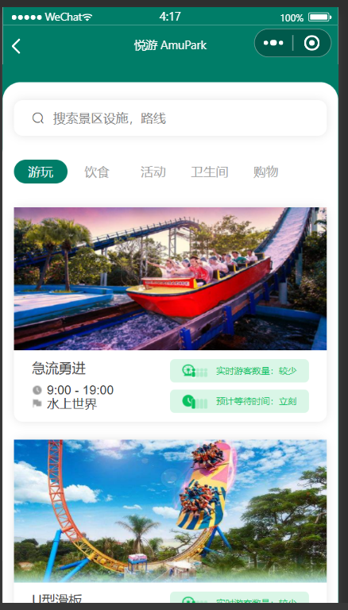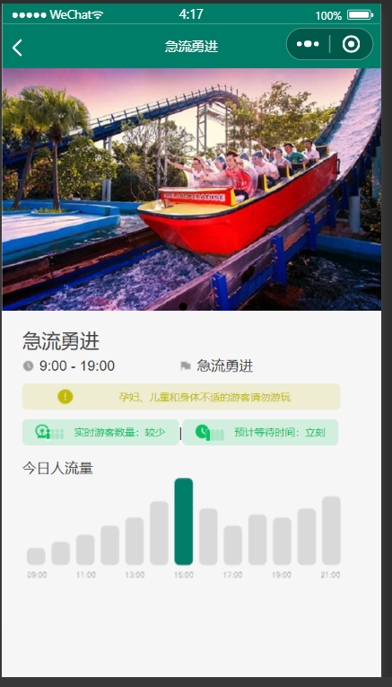

MapPage页显示地图及地图标记点，左上角按钮可定位到当前位置：

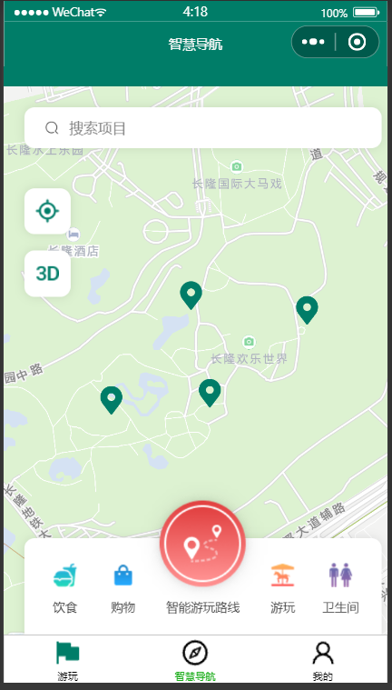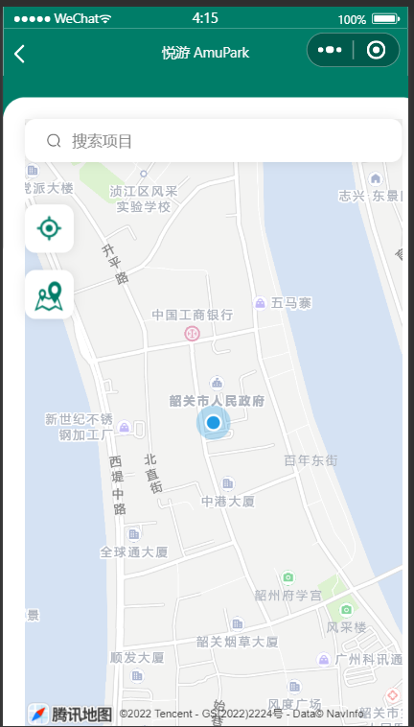

// 点击回到原点

moveTolocation: function () {

let Id = this.data.mapId

var mapCtx = wx.createMapContext(Id);

mapCtx.moveToLocation();

},

Weui半屏弹窗存放实时数据，显示当前景点的排队等候人数及预计等待时间。根据人数不同，图片提示不同。

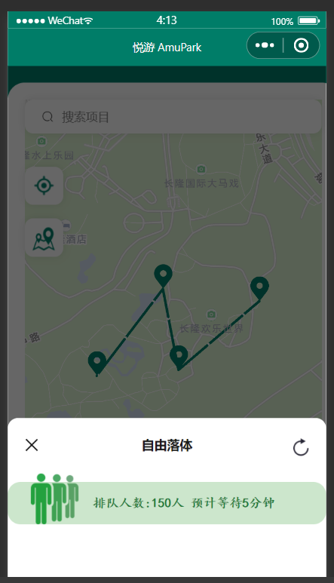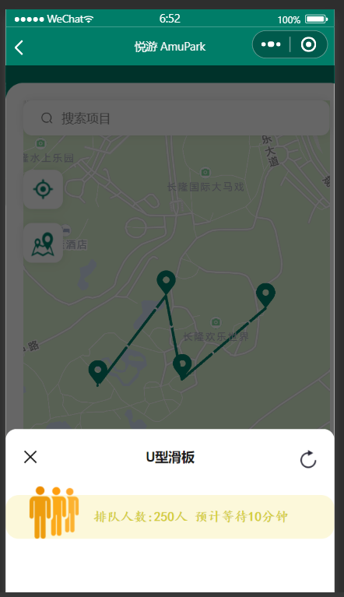

选择游玩路线：

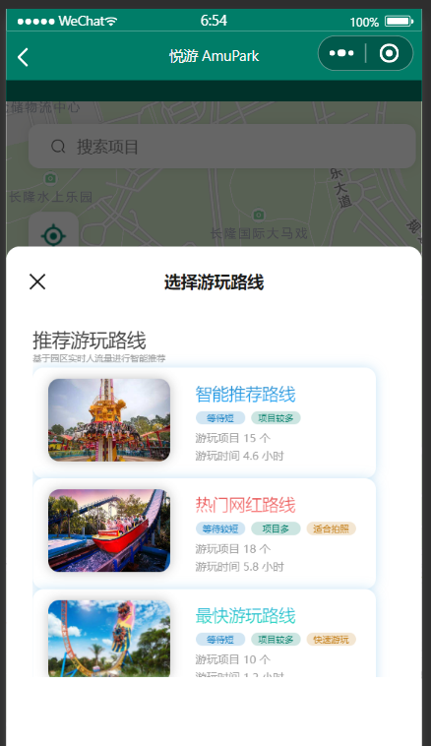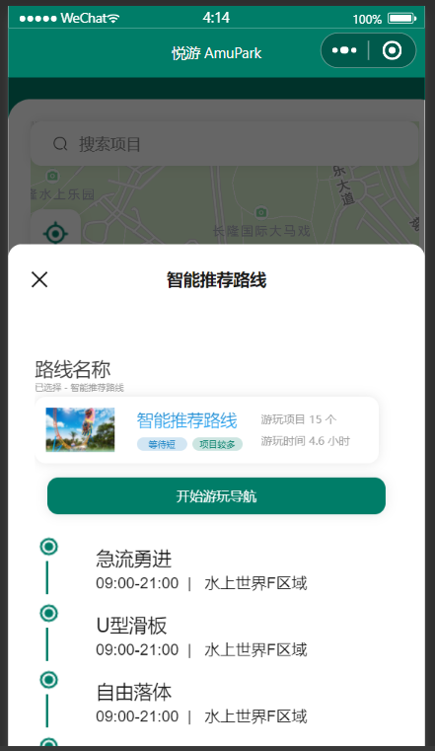

选择查看路线，弹出半屏弹窗，可左右滑动选择想查看的景点，点击跳到对应页面。返回时地图中心点移动到上一个选择的地图标记点。

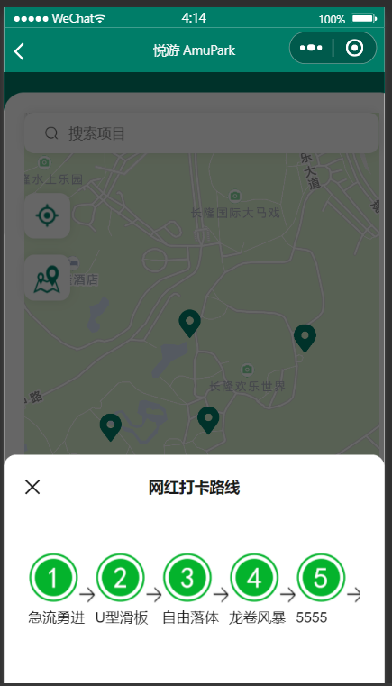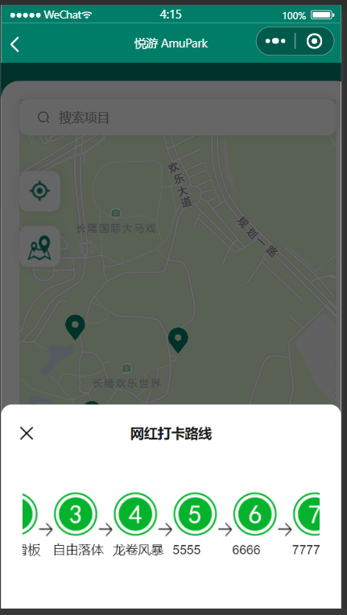

购票页面，点击购买跳到对应页面，获取并显示选择的景点名称，填写购买数量，点击确认购买，数据被提交到云数据库及本地mysql数据库（使用java ee的servlet）中。点击“已购票”，可根据openid查询购票信息。

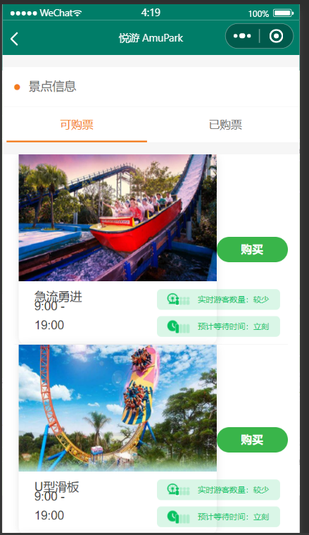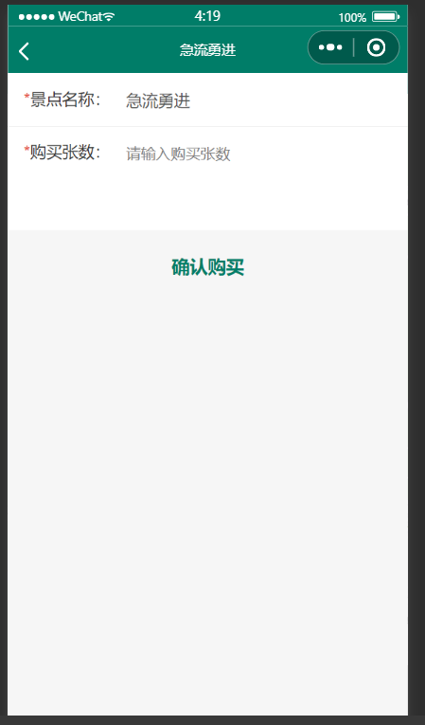

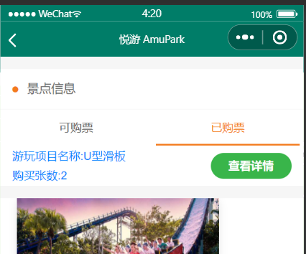

点击查看详情，可对订单进行操作

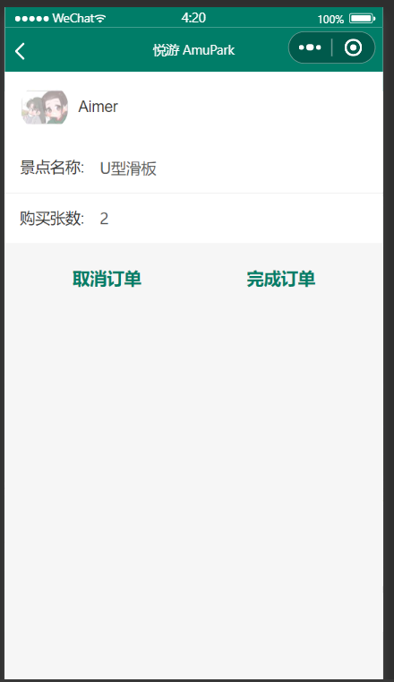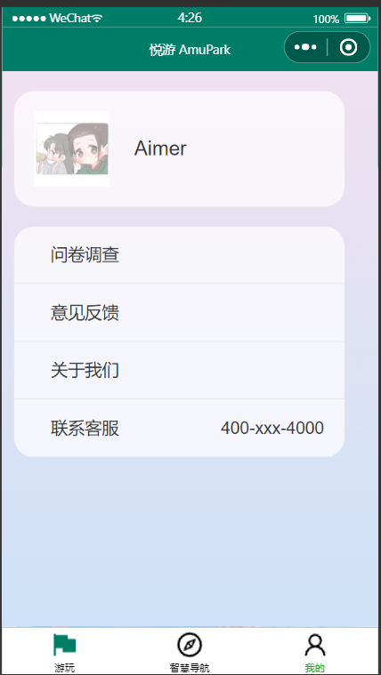

服务器端（Javaee）：

所有页面均添加了中文字符处理过滤器。

管理员注册：

使用**JSTL**，当用户点击注册按钮时向Servlet发出异步请求，输入账号或密码为空时提示账号为空或密码为空。注册时检测输入账号是否已存在，如已存在，显示注册失败。使用MD5对密码进行加密。注册成功，显示登录页面。

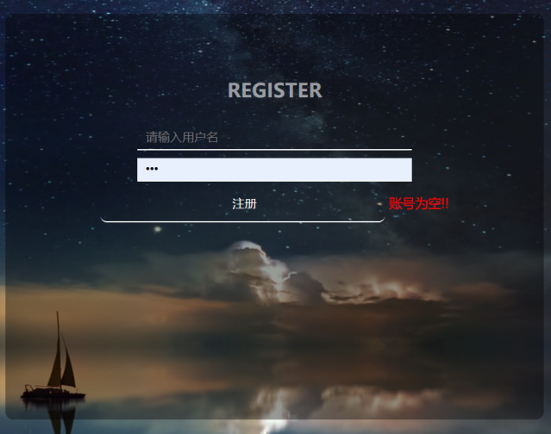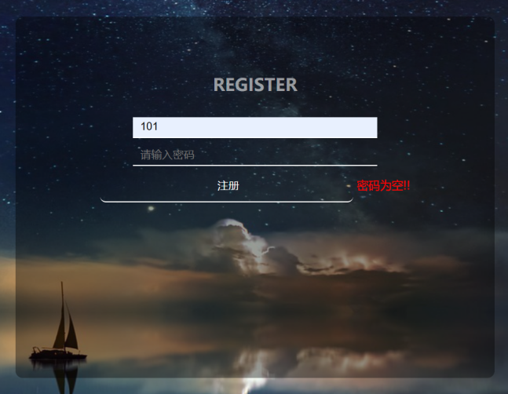

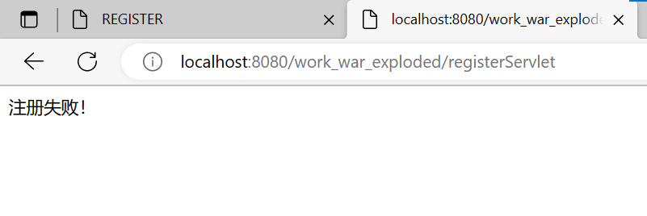

管理员登录：

使用ajax，调用loginServlet，用户输入账号、密码、验证码，点击提交按钮时，向Servlet发出异步请求，若“验证码输入错误”或“用户名、密码错误”，则在jsp页面中显示该提示信息；若各项信息都正确则使用cookie存储账号信息，显示主页面，实现登录。

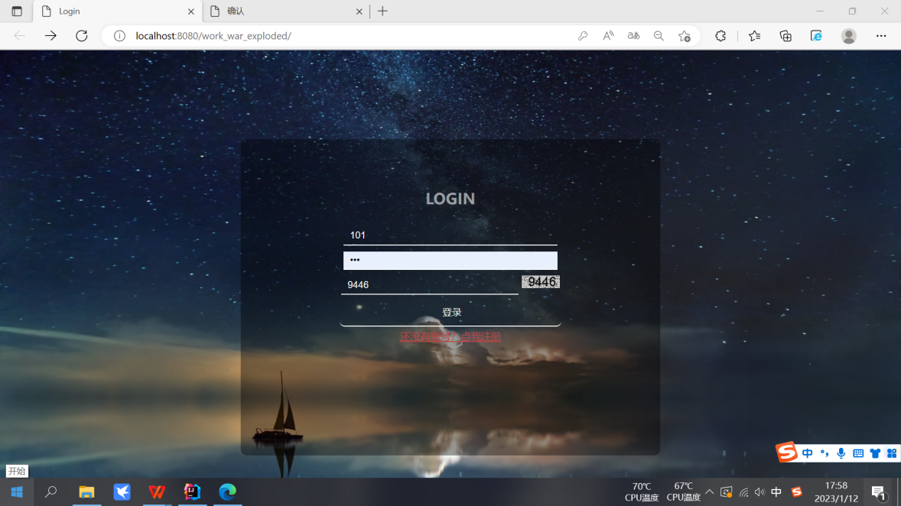

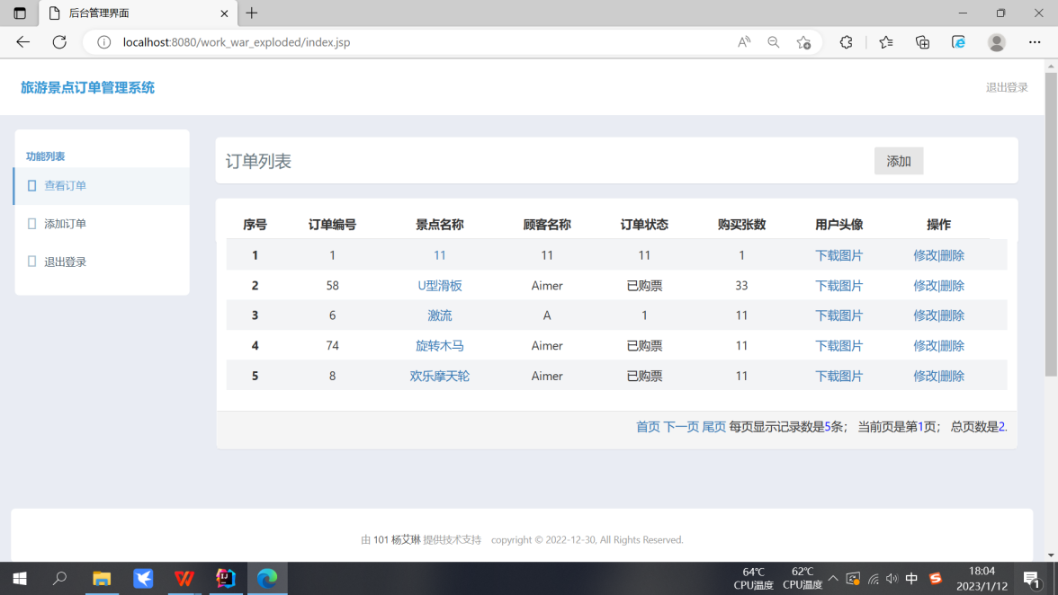

小程序端使用servlet实现用户登录

管理员登出：

调用logoutServlet。若登出时仍强制访问主页，则不显示订单信息。  
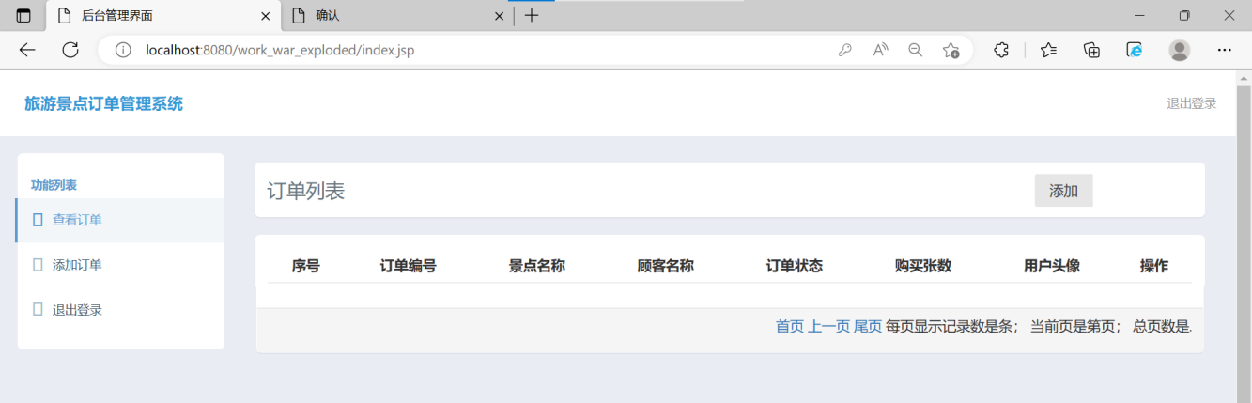

管理员操作订单：

使用JSP Model2（即JSP+Servlet+JavaBean）完成管理员对订单信息的增删改查。主页面显示当前订单，包含小程序端用户提交的（使用servlet）及管理员直接提交的购票订单。实现了分页，使页面更加简洁。选择上传用户头像，或下载用户头像，实现文件上传下载功能。

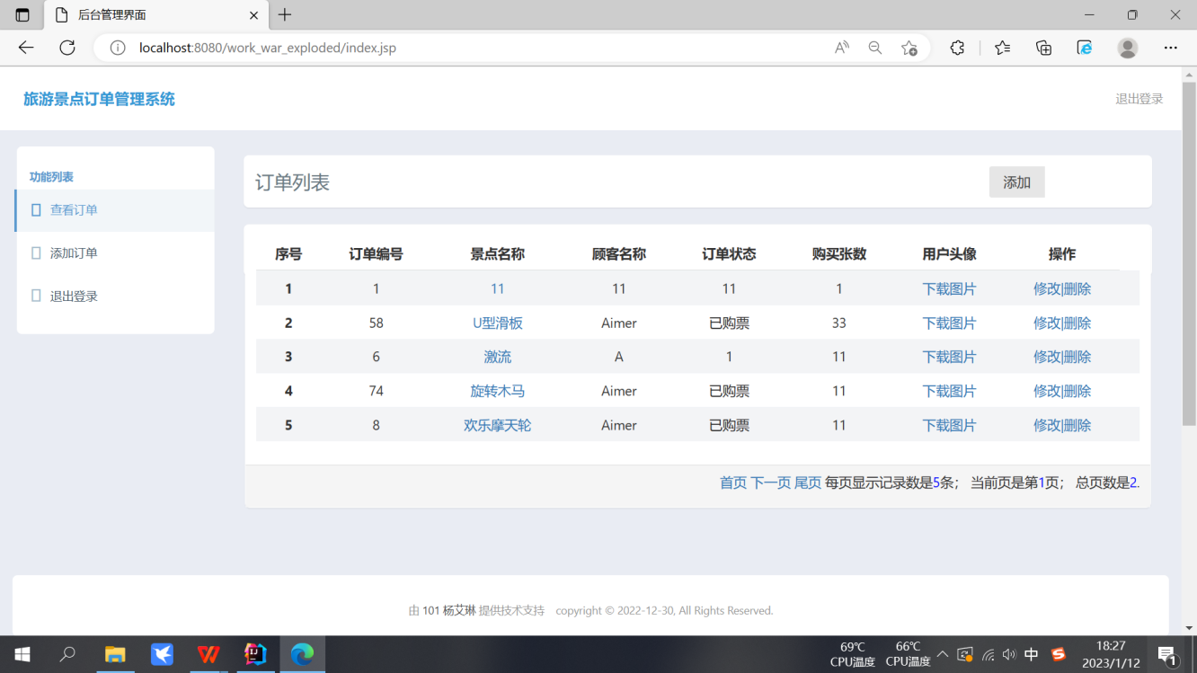

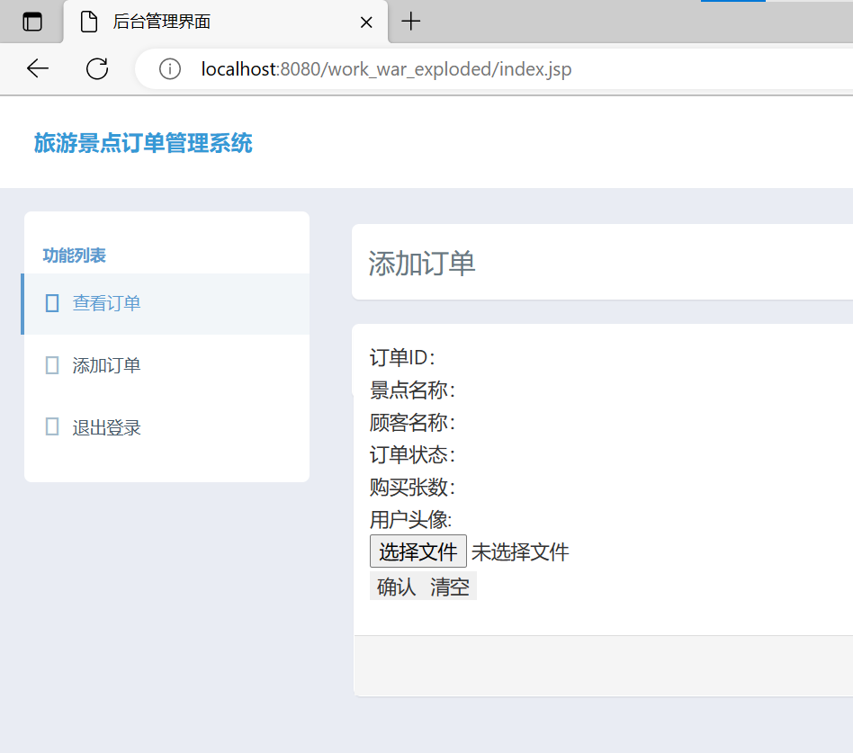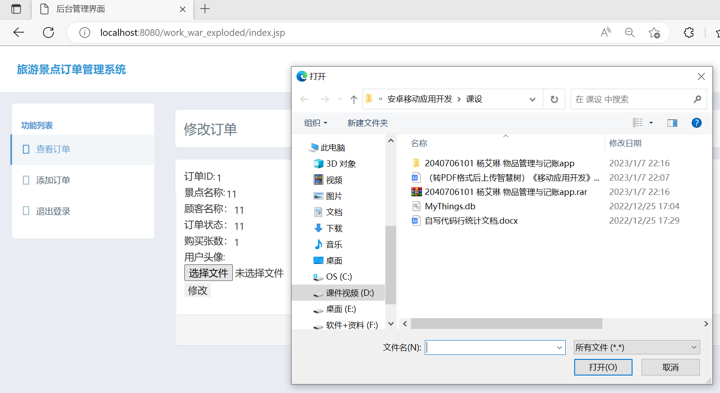

5 系统测试

5.1 测试方法

黑盒测试

5.2 测试用例设计

设计测试用例。

5.3 测试结果

|  |  |  |  |  |  |  |  |  |  |  |
| --- | --- | --- | --- | --- | --- | --- | --- | --- | --- | --- |
| **测试用例编号** | **测试项** | **测试子项** | **用例名称** | **用例属性** | **优先级** | **预置条件** | **测试数据** | **测试步骤** | **预期结果** | **实际结果** |
| **01** | **旅游景点订单管理系统** | **注册** | **用户注册账号** | **功能测试** | **紧急** | **用户启动tomcat** | **用户名：101**  **密码：101** | **1.打开注册页面**  **2.填写账号、密码**  **3.点击注册**  **4.注册账号** | **注册成功，进入登录页面** | **注册成功，进入登录页面** |
| **02** | **旅游景点订单管理系统** | **注册** | **用户注册账号** | **功能测试** | **紧急** | **用户启动tomcat** | **用户名：**  **101**  **密码：101** | **1.打开注册页面**  **2.填写账号和密码**  **3.点击注册**  **4.显示注册失败** | **注册失败，返回**  **注册页面** | **注册失败，提示“账号已存在”** |
| **03** | **旅游景点订单管理系统** | **登录** | **用户登录账号** | **功能测试** | **紧急** | **存在用户账号** | **用户名：**  **101**  **密码：101** | **1.打开登录页面**  **2.填写账号、密码、验证码**  **3.点击登录**  **4.登录该账号** | **登录成功，进入主页面** | **登录成功，进入**  **主页面** |
| **04** | **旅游景点订单管理系统** | **登录** | **用户登录账号** | **功能测试** | **紧急** | **存在用户账号** | **用户名：**  **101**  **密码：101** | **1.打开登录页面**  **2.填写账号、密码、验证码**  **3.点击登录**  **4.显示登录失败** | **登录失败，返回**  **登录页面** | **登录失败，提示“验证码错误”** |
| **05** | **旅游景点订单管理系统** | **登出** | **用户登出账号** | **功能测试** | **紧急** | **用户已登录** | **-** | **1.点击登出按钮** | **登出成功，返回登录页面** | **登出成功，返回登录页面** |
| **06** | **旅游景点订单管理系统** | **添加订单** | **用户添加购票订单** | **功能测试** | **普通** | **用户已登录** | **订单编号：11**  **景点名称：旋转木马**  **顾客名称：101**  **订单状态：已购票**  **购买张数：2**  **用户头像：1.png** | **用户输入订单编号、景点名称、顾客名称、订单状态、购买张数、用户头像，点击确认，提交订单。** | **数据提交到数据表，并显示在页面** | **新增数据成功显示** |
| **07** | **旅游景点订单管理系统** | **查看订单** | **用户查看订单** | **功能测试** | **普通** | **用户已登录** | **订单编号：11** | **用户点击编号为11的订单** | **将用户选择的购票订单显示在页面** | **所选购票订单成功显示** |
| **08** | **旅游景点订单管理系统** | **修改订单记录** | **用户修改订单记录** | **功能测试** | **普通** | **用户已登录** | **景点名称：激流勇进** | **用户修改对应信息，点击修改** | **修改成功，将修改后的数据显示到页面** | **所选记录成功修改** |
| **09** | **旅游景点订单管理系统** | **删除订单记录** | **用户删除订单记录** | **功能测试** | **普通** | **用户已登录** | **订单编号：11** | **用户点击删除，删除所选订单记录** | **成功删除** | **成功删除** |

6.总结与展望

6.1 总结

本系统是旅游导航小程序的后台管理系统，方便景区管理员管理用户提交的购票订单，可展示所有订单，使用java ee将小程序端数据提交到后台，对订单信息进行处理。实现了小程序端和后台的数据交互。在做课设的过程中对前后端的编程有了更深刻的理解。

6.2 展望

不足：管理员端下载用户头像，应该设计成查看用户提交的自己拍摄的图片。